Муниципальное бюджетное общеобразовательное учреждение
Сарасинская общеобразовательная школа
Алтайского района Алтайского края

Красная книга
окрестности
села Сараса
(растения)
ИССЛЕДОВАТЕЛЬСКАЯ РАБОТА ПО ЭКОЛОГИИ

Работу выполнила:
Хан Зарина,
8 класс
Руководитель:
Бердюгина Виктория Николаевна,
учитель географии и биологии,
руководитель эколого-краеведческого кружка «Юннат»

с.Сараса, 2014
-2-
Оглавление
1. Введение - с.3
2. Основная часть - с.4
I Теоретическая часть - с.4
II Практическая часть - с.4
1. Редкие растения - с.4
Кандык сибирский - с.4
Рододендрон Ледебура - с.5
Красоднев жёлтый - с.5
Тюльпан одноцветковый - с.6
Дендрантема выемчатолистная - с.6
Башмачок крупноцветковый - с.6
2. Ресурсные растения - с.7
Адонис весенний - с.7
Пион Марьин корень - с.8
3. Промысловые растения - с.8
Купальница азиатская - с.8
Прострел - с.9
Бадан толстолистный - с.9
Лук-слизун - с.10
4. Выводы - с.10
III Заключение - с.11
3. Список литературы - с.12
4. Список источников - с.12
5. Приложения - с.13

-3-
Введение
Алтайский район и село Сараса расположены в предгорьях Алтайских гор. Здесь выделяются скалистые, горные и равнинные участки. Разные формы рельефа благоприятствуют разнообразию растительного и животного мира. Характерна лесная, степная, луговая, горно-луговая растительность. Особое место занимают редкие растения, занесённые в Красную книгу Алтайского края.
По данным Красной книги Алтайского края (2006 год издания) на территории Алтайского района произрастает:
- 28 из 212 (занесённых в краевую Красную книгу) видов редких растений, среди них 1 вид плаунов, 2 – папоротниковидные, 4 – лишайники, 21 – цветковые;
- 8 из 12 (занесённых в краевую Красную книгу) видов ресурсных, среди них 1 вид папоротниковидные, 7 – цветковые;
- 9 видов являются эндемиками Алтайского края.
Часть из них произрастает в окрестности села Сараса, расположенного в отрогах Семинского хребта (Приложение 1). Ребята эколого-краеведческого кружка «Юннат» (членом которого я являюсь) в бесснежный период года проводят экскурсии по окрестности села Сараса с целью изучения растительного мира данной территории. В ходе проведённых наблюдений было определено более 50-ти видов растений. И среди них есть редкие и ресурсные виды, которые занесены в Красную книгу Алтайского края. Я решила изучить краснокнижные растения, произрастающие в нашей местности.
Цель:
- выявление ареала произрастания редких и ресурсных растений и определение численности их распространения.
Задачи:
1. изучить литературные источники (Красную книгу Алтайского края) по данному вопросу;
2. изучить отчёт эколого-краеведческого кружка «Юннат» по межрегиональному экологическому конкурсу-проекту «Экомонитор»;
3. провести экскурсии на исследуемую территорию с целью определения видового состава растительного мира данной местности;
4. определить ареал произрастания редких и ресурсных видов растений;
5. определить численность распространения этих растений на исследуемой территории;
6. составить картосхему ареала произрастания краснокнижных растений;

-4-
7. создать буклет о редких и ресурсных растениях, произрастающих в окрестности села Сараса.
Основная часть
- Теоретическая часть исследования
Каждый вид растений имеет свой статус в зависимости от угрожаемого состояния и отнесён к определённой категории редкости.
Редкие растения – виды, известные из немногих местонахождений (5-10 пунктов в крае), численность особей невелика. Есть риск уничтожения этих видов на отдельных участках ареала, но прямых угроз для вида нет.
Ресурсные растения – виды не редкие, но усиленно эксплуатируемые как источники ценного лекарственного и пищевого сырья.
Эндемики – виды, ограниченные в своём распространении, встречающиеся только на территории Алтайского края или Алтайской горной страны.

- Практическая часть исследования
1. Редкие виды (Приложение 2)
На основе проведённых экскурсий, на исследуемой территории нами определено 6 видов редких растений, занесённых в Красную книгу Алтайского края. Рассмотрю эти растения в порядке уменьшения численности их распространения.
Кандык сибирский (Erythronium sibiricum) - редкий вид. Многолетнее луковичное растение семейства Лилейные высотой 10-30 см. Кандык сибирский был первоначально описан в ранге разновидности петербургскими ботаниками Ф.Б. Фишером и К.А. Мейером в 1841 г. Цветок одиночный, фиолетово-розовый, крупный, поникающий, из шести лепестков. Тычинок 6, пестик один длинный. Плод — обратнояйцевидная, трёхгранная коробочка 15—20 мм длиной и около 8—12 мм шириной, с немногими семенами. Листья супротивные, короткочерешковые, удлинённые, одноцветные серовато-зелёные или красновато-буроватые, испещрённые зелёными пятнами, 8—15 см длиной, 3—6 см шириной. Луковица крупная, 3—8 см высотой и до 1 см в диаметре, узко-коническая.
Растёт на опушках смешанного леса, в пойменных лугах. Растёт полянами, в основном небольшими, на расстоянии 15-30 см друг от друга. На 1 кв.м. произрастает в среднем 25-30 особей. Максимальный размер полян достигает в ширину 15 м в длину 90 м.

-5-
Распространение: лог Арбанак, дно лога, прибрежная часть ручья Арбанак, окраина смешанного леса на северной стороне лога.
Одно из самых раннецветущих растений. Зацветает сразу после стаивания снега, в конце апреля начале мая. В случае дружной тёплой весны кандык быстро отцветает. И наоборот, если весна холодная и затяжная, цветение отдельных растений может продолжаться свыше двух недель.
Это насекомоопылямое растение. Активно посещается пчёлами и шмелями.
Остается угроза его существования как полноценного вида. Большое значение имеют факторы уничтожения естественных мест обитания (выпас скота, вырубка деревьев) и сбор вида населением для букетов или в пищевых целях.
Ценное декоративное растение.
Рододендрон Ледебура (Rhododendron ledebourii) — редкий эндемичный вид, полувечнозелёный кустарник семейства Вересковые высотой до 1,5 м. Вид назван в честь Карла Христиана Фридриха фон Ледебура (1785—1851), немецкого ботаника на русской службе, автора первой полной флоры сосудистых растений России, участника ботанической экспедиции на Алтай. Цветки розово-фиолетовые. Тычинок 10 с фиолетово-розовыми пыльниками, пестик один. Плод — продолговато-цилиндрическая коробочка длиной 0,7—1,0 см. Листья сверху тёмные оливково-зелёные, блестящие, снизу буреющие. Листья перезимовывают, сохраняются на растениях до отцветания, а затем опадают во время распускания новых листьев. Цветёт в мае-июне, наблюдается и второе цветение в августе-сентябре.
Растёт небольшими зарослями по каменистым склонам гор, на скалах.
Распространение: лог Арбанак, южный склон горы Аргут, вершина г. Аргут; скальные выступы на вершине гребня, прилегающего к правому берегу реки Сараса.
Основной фактор уничтожения – сбор ветвей на букеты.
Ценное декоративное растение.

Красоднев жёлтый, лилейник, жёлтая лилия (Hemerocallis lilio-asphodelus) - редкий вид. Многолетнее корневищное растение семейства Лилейные, высотой до 70 см. Название рода происходит от греч.— «день, сутки» и καλός — «красивый», что связано с краткосрочностью цветения большинства видов, каждый цветок обычно цветёт один день. Цветки крупные, в основном жёлтые, собраны по 2—10 в раскидистые соцветия. Одновременно раскрываются 1—3 цветка. Продолжительность цветения цветка 1—2 дня. Некоторые виды цветут ночью. Общая продолжительность цветения взрослого растения

-6-

около 25 дней. Плод — трёхгранная коробочка с немногочисленными чёрными блестящими семенами. Листья двурядные, широколинейные, цельнокрайние, прямые или дуговидно изогнутые. Цветёт в июне-начале июля.

Растёт на опушках берёзовых и смешанных лесов, пойменных лугах небольшими группами. В 1 кв. м. произрастает 3-4 особи.

Распространение: лог Малая Тартушка, открытые травянистые участки лога.
Факторы уничтожения связаны с нарушением естественных мест обитания (выпас скота) и сбор вида населением для букетов.
Лилейник используется в декоративном цветоводстве. В странах Азии, свежие и сушёные бутоны и цветки нескольких видов лилейников традиционно употребляются в пищу в варёном и тушёном виде. В Индии кроме цветков едят сырые и варёные молодые листья и клубни лилейников. Растение используется в народной медицине.
Тюльпан одноцветковый (Tulipa uniflora bess) - уязвимый вид. Многолетнее луковичное растение семейства Лилейные. Цветок одиночный, некрупный, лепестки жёлтые, перед цветением поникающий. Стебель гладкий. Листьев по два в нижней части стебля. Размножается семенами. Цветёт в конце апреля — начале мая. Имеет долгий период развития, зацветает на 4-5-й год жизни.
Растёт одиночными редкими особями по каменистым склонам.
Распространение: лог Арбанак, южный склон горы Аргут.
Факторы уничтожения связаны с возросшей рекреационной нагрузкой, выпасом скота.
Дендрантема выемчатолистная (Dendranthma sinuatum) - уязвимый эндемичный вид. Многолетнее растение семейства Сложноцветные. Полукустарничек высотой до 60 см. Цветки розовые, белые, с отгибом. Листья сверху тускло-зелёные, снизу сероватые, перисто-раздельные. Стебли у основания одревесневающие, выше разветвлённые. Цветёт с конца июля по сентябрь. Размножается семенами.
Растёт небольшими малочисленными пучками на скалах и каменистых склонах.
Распространение: восточный склон хребта, обращённый к правому берегу реки Сараса, каменистые склоны, скалы.
Факторы уничтожения связаны с возросшей рекреационной нагрузкой и сбором на букеты, с узким ареалом распространения.
Башмачок крупноцветковый (Сypripedium macranthon) - редкий вид. Многолетнее корневищное растение семейства Орхидные, высотой до 50 см. Имеет самые крупные цветки из наших орхидей (4-7 см). Цветки обычно одиночные, темно лилово-пурпурные.
-7-
Цветёт в июне-начале июля. Плод — коробочка. Листья эллиптические, длиной 8—16 см и шириной 4—8 см.
Медленнорастущий вид. Прорастание и развитие растения происходит лишь при симбиозе со специфичными почвенными грибами. После прорастания, первые три года проросток ведёт подземный образ жизни. Зацветает на 10—15 год после прорастания семени.
Занимает светлые лиственные и смешанные леса, лесные поляны, заросли кустарников.
Распространение: единичная особь на северном лесистом склоне лога Малая Тартушка.
Факторы снижения численности вида связаны с возросшей рекреационной нагрузкой (выпас скота, вытаптывание), а также с длительным периодом развития растения.
Используется в садоводстве как декоративно-цветущее растение. Используется в народной медицине при различных нервных и психических заболеваниях, головной боли, сердечно-сосудистых заболеваниях.

2. Ресурсные виды (Приложение 3)
Из ресурсных растений, занесённых в Красную книгу Алтайского края, на исследуемой территории нами определено 2 вида.
Адонис весенний, Горицвет весенний, Черногорка, Стародубка (Adonis vernalis) - многолетнее травянистое растение семейства Лютиковые. Народные названия растения: горицвет (за ярко-жёлтые цветки), заячий мак, заячья трава, мохнатик, стародубка, чёрная трава, черногорка. Цветки одиночные, крупные, 40—60 (80) мм в диаметре, золотисто-жёлтые. Цветёт в мае. Стебли округлые, неопушённые, многочисленные, в начале цветения 5—20 см высотой, по отцветании удлиняющиеся до 30—40 см. Стеблевые листья сидячие. Плод – многоорешек, созревает в июне-июле. От всходов до первого цветения проходит 3-4 года.
Растёт по окраинам лесных колков, на лесных полянах.
Распространение: лога Малая Тартушка и Арбанак, южный склон горы Аргут.
Адонис весенний разрешён к медицинскому применению и перспективен для использования в качестве лекарственного средства, регулирующего сердечную деятельность.
Факторов снижения численности вида несколько: длительный период развития,
-8-
неконтролируемые заготовки в качестве лекарственного сырья, выпас скота, сбор на букеты.
Пион Марьин корень, уклоняющийся, необычайный, неправильный (Paeоnia anоmala) — многолетнее травянистое растение семейства Пионовые. Толковый словарь живого великорусского языка Владимира Даля и Ботанический словарь Анненкова — упоминают ещё несколько названий растения — марьина трава, сердечные ягоды шегня. Последнее, возможно, имеет монгольское происхождение. Цветки пурпурного и розового цветов, одиночные, диаметром около 10 см. Листья крупные перисто-рассечённые. Корень коричневого цвета ветвистый с толстыми веретенообразными клубнями, на разрезе белый, сладковатый на вкус, при разламывании издаёт сильный запах. Цветёт в мае-июне. Характеризуется длительным периодом развития от прорастания до первого цветения.
Произрастает в светлых смешанных лесах, на лугах и опушках, в долинах рек. Предпочитает плодородные почвы и солнечные места.
Распространение: южные склоны логов Большая Тартушка и Арбанак, у вершины горы Аргут.
Используется в качестве лекарственного сырья, как декоративно-цветущее растение.
Факторы снижения численности вида: длительный период развития, неконтролируемые и нерациональные заготовки в качестве лекарственного сырья, выпас скота, сбор на букеты.

3. Промысловые растения (Приложение 4)
Важное место во флоре нашей местности занимают виды растений, которые пользуются у населения большим спросом. При нерациональном, неконтролируемом сборе численность видов резко сокращается, что приводит к уменьшению ареала их распространения.
Необходимо обратить внимание на эти виды растений.
Купальница азиатская, огонёк азиатский, жарок (Trollius asiaticus) — травянистое многолетнее растение семейства Лютиковые. Цветки крупные, до 5 см в диаметре, оранжево-красные. Стебель гладкий, прямостоячий, одиночный, простой или ветвистый 10―80 см высотой. Цветёт во второй половине мая ― в июне. Опыляют цветок мелкие жуки, мухи, пчёлы, прилетающие за нектаром.
Растёт по сырым лугам, лесным полянам, в лесах.

-9-
Распространение: северные лесистые склоны логов Малая и Большая Тартушки, Арбанак, Шишунов.
Имеет декоративное значение. Применяется в народной медицине Западной Сибири как желчегонное при болезнях печени и как средство против отёков.
Ареал в крае обширный, однако, быстро исчезает вблизи крупных населенных пунктов. К сокращению численности популяций ведёт массовое вырывание на букеты, выкапывание с целью перенесения на частные приусадебные участки.
Прострел (Pulsatílla) — многолетнее травянистое растение семейства Лютиковые.
Народные названия — ургульки, сон-трава. Высота растений — от 5 до 40 см. Стебель, листья и лепестки снаружи волосистые. Листья — черешковые, собраны в прикорневую розетку. Цветки одиночные, обычно крупные, бывают разных цветов, с множеством тычинок и пестиков. Цветёт в апреле — мае.
Растёт в сосновых лесах, на открытых песчаных холмах, по сухим склонам.
Распространение: южные, травянистые склоны логов Малая и Большая Тартушки, Арбанак.
Применятся в народной медицине как успокоительное, снотворное, болеутоляющее.
Во многих районах активно уничтожается сборщиками первоцветов.
Бадан толстолистный, Камнеломка толстолистная, Монгольский (Чигирский) чай (Bergénia crassifólia) — многолетнее травянистое растение семейства Камнеломковые. Цветки лилово-красные или розовые, мелкие, пятичленные, в верхушечном густом метельчато-щитковидном соцветии. Плод — сухая коробочка с двумя расходящимися лопастями, раскрывающимися по брюшному шву. Семена многочисленные, продолговатые, гладкие, почти чёрные, длиной до 2 мм. Цветёт в мае — июне до появления молодых листьев. Стебель толстый, безлистный, голый, розово-красный, высотой 15—50 см. Листья в прикорневой густой розетке (зимующей под снегом), тёмно-зелёные, к осени краснеющие, крупные, широко-овальные, цельные, голые, кожистые, блестящие, зимующие, сохраняющиеся до 2—3 лет. Корневище ползучее, мясистое, толстое, достигает нескольких метров в длину и 3,5 см в диаметре, сильно разветвлённое, расположенное близ поверхности почвы, переходящее в мощный вертикальный корень.
Растёт на скалах, осыпях, каменистых склонах, в хвойных и лиственных лесах. Наиболее плотные заросли образует в местах, защищённых от ветра и имеющих толстый зимний покров снега.
Распространение: каменистые склоны, скальные выступы в затенённых местах.
-10-
Бадан используется как кровоостанавливающее, вяжущее, противовоспалительное и противомикробное свойство; укрепляет стенки сосудов, умеренно понижает артериальное давление, увеличивают частоту сердечных сокращений. Используют в стоматологической практике для смазывания дёсен при хронических воспалительных процессах в ротовой полости. Компрессы с настоем или отваром бадана используют для заживления ран, язв и ушибов. Как декоративное растение используют для озеленения.
Лук-слизун, Лук поникающий (Allium nutans) — многолетнее травянистое растение семейства Луковые. Многолетнее, морозоустойчивое, влаголюбивое растение. Луковицы цилиндрические, диаметром 1,5-2 см, покрытые тонкой плёночной оболочкой. Стебель толстый, высотой 25-70 сантиметров. Листья в числе 6—8, сближенные у основания стебля, линейные с закруглёнными кончиками, шириной 1-2 см, в длину до 30 см, сизые, тупые, серповидные, гладкие. Листья хрупкие и сочные, на изломе выделяют слизистый сок, слабоострые на вкус. Зонтик шаровидный, многоцветковый, густой. Листочки околоцветника розовые или розово-фиолетовые.
Произрастает на луговых и каменистых склонах.
Распространение: отроги Семинского хребта, открытые, травянистые склоны логов Малая и Большая Тартушки, Арбанак, вершина горы Аргут.
Пищевое растение, в пищу употребляются молодые листья. Лук-слизун начинает вегетацию почти сразу после таяния снега, поэтому его листья годятся к употреблению в пищу рано весной, когда другой огородной зелени ещё нет. Используют его как зелень в салаты, добавляют в качестве пряности в различные блюда.

4. Выводы
1. Изучив Красную книгу Алтайского края и отчёт эколого-краеведческого кружка «Юннат» по межрегиональному экологическому конкурсу-проекту «Экомонитор» установила, что окрестность села Сараса является ареалом произрастания редких и ресурсных видов растений, занесённых в краевую Красную книгу;
2. В результате проведённых экскурсий на исследуемую территорию определено 6 видов редких и 2 вида ресурсных краснокнижных растений;
3. Определены ареалы произрастания редких и ресурсных видов растений – это отроги Семинского хребта, прилегающие к правобережью реки Сараса, преобладающая их часть (5 из 8 видов) расположена в логе Арбанак;

-11-
4. Наиболее многочисленным является кандык сибирский, занимает наибольший ареал распространения. Наименьшую численность имеет башмачок крупноцветковый, в ходе наблюдений была обнаружена только одна особь вида.
5. Важное место занимает ареал произрастания промысловых видов растений, которые используются населением в качестве лекарственного сырья, пищевого продукта, декоративного букета.
6. Главные факторы, приводящие к уничтожению или снижению численности видов растений, к уменьшению ареала их распространения, связаны с хозяйственной деятельностью человека, с нарушением правил поведения на природе и правил сбора растений.
7. Пять видов являются раннецветущими растениями. Это позволяет им отцвести и сформировать плоды до массового выпаса скота. Что благоприятно влияет на естественное сохранение вида.

III Заключение
По данным Красной книги Алтайского края в окрестности села Сараса находятся ареалы произрастания и других редких и ресурсных растений – дендрантема Завадского, рябчик шахматный, тюльпан поникающий, башмачок капельный, пион гибридный (степной), родиола розовая, ревень алтайский, адонис пушистый, щитовник мужской. Ревень алтайский и щитовник мужской мы визуально наблюдали в нашей местности. Но необходимо документальное подтверждение этим фактам.
Для сохранения ареала произрастания редких и ресурсных растений мы проводим природоохранные и биотехнические мероприятия – устанавливаем информационные баннеры, проводим сбор мусора на природных объектах, устраиваем фотовыставки и выставки рисунков на тему «Сохраним нашу природу», разработали буклет о редких и ресурсных растениях, занесённых в Красную книгу Алтайского края.
Целью дальнейшего исследования по данной теме станет:
- определение ареала произрастания других видов краснокнижных растений;
- расширение природоохранных и биотехнических мероприятий по сохранению редких, ресурсных и промысловых видов растений.

Вместе сохраним нашу природу!

-12-

Список литературы:
- «Биологический энциклопедический словарь». Москва, «Советская энциклопедия», 1989 г., 864 с.
- «Красная книга Алтайского края. Том 1, растения». Барнаул, ОАО «ИПП» «Алтай», 2006 г., 262 с.
- Свиридонов Г.М. «Лесной огород». Москва, «Молодая гвардия», 1987 г., 223 с.

Список источников:
- http://www.luzhok.ru/magic/travel/art385.html
- https://ru.wikipedia.org/wik

-13-
Приложение 1
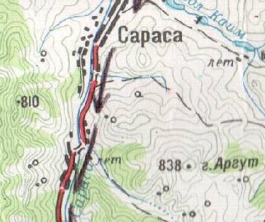
Ареалы произрастания редких и ресурсных растений, занесённых в Красную книгу Алтайского края.

- кандык сибирский - рододендрон Ледебура

- красоднев жёлтый - тюльпан одноцветковый

- дендрантема выемчатолистная - башмачок крупноцветковый

- адонис весенний - пион Марьин корень
-14-
Фото из фотоархива эколого-краеведческого кружка «Юннат»
Приложение 2
Редкие растения
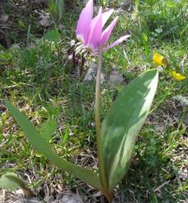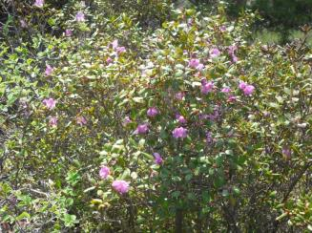
Кандык сибирский Рододендрон Ледебура
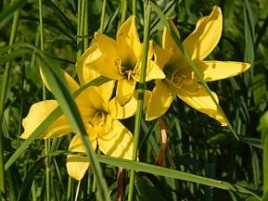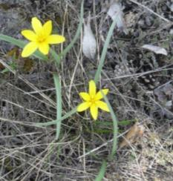
Красоднев лилейник Тюльпан одноцветковый
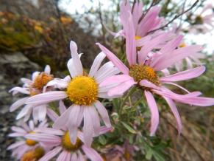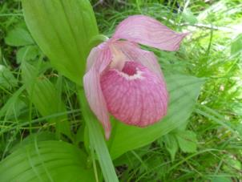
Дендрантема выемчатолистная Башмачок крупноцветковый

-15-
Приложение 3
Ресурсные растения
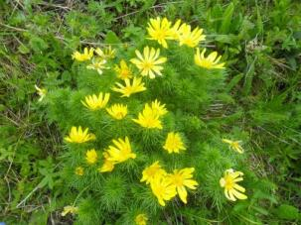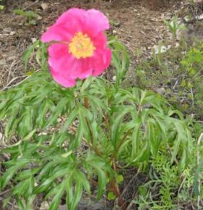
Адонис весенний Пион Марьин корень
Приложение 3
Промысловые растения
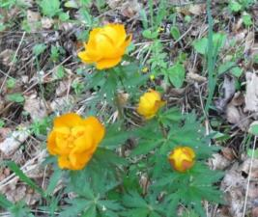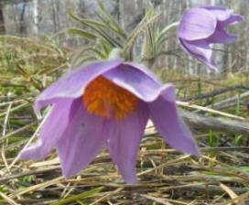
Купальница азиатская Прострел
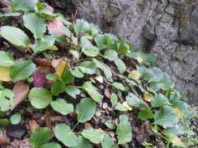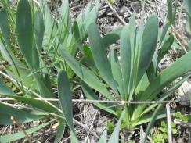
Бадан толстолистный Лук поникающий

